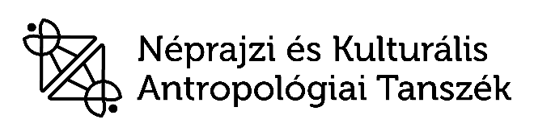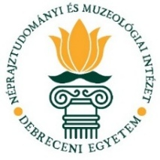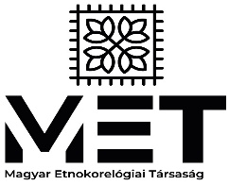 

**JELENTKEZÉSI LAP**

**TÁNCKUTATÓ DOKTORANDUSZOK**

**V. ORSZÁGOS KONFERENCIÁJA**

A magyar és angol nyelvű absztraktokat, valamint a jelentkezési lapot az   
[**etnokoreo@gmail.com**](mailto:etnokoreo@gmail.com) e-mail címre kérjük elküldeni.

**Jelentkezési határidő: 2025. július 25.**

Az előadó neve:

Telefonszám:

E-mail cím:

A doktori iskola neve, helye:

A témavezető neve:

Az előadás címe magyarul / angolul:

Magyar nyelvű absztrakt (120–150 szó):

Abstract in English (120–150 words):